

КУРСОВ ПРОЕКТ

по дисциплина:
Обектно-ориентирано програмиране

Тема:
Система за работа с недетерминирани крайни автомати

Специалност:
Киберсигурност

Изготвил: Ивайло Марков Проверил: ас. Велислав Василев Колесниченко
ФН: 24621826

Варна, 2026 г.
Задание на курсовия проект
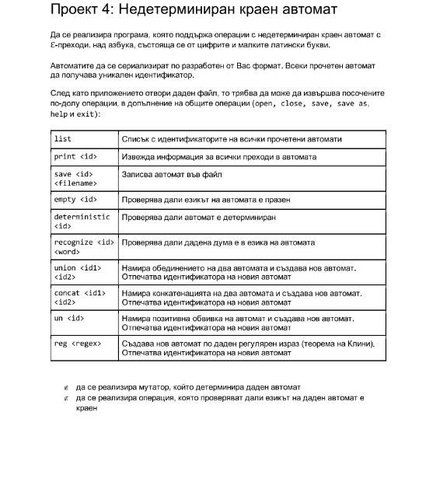
Съдържание
Глава 1. Увод 4
1.1 Описание и идея на проекта 4
1.2 Цел и задачи на разработката 4
Глава 2. Преглед на предметната област 6
2.1 Основни концепции и алгоритми 6
2.2 Подход, технологии и средства за разработка 7
Глава 3. Проектиране 8
3.1 Обща структура на проекта 8
3.2 Диаграми и модели 9
3.2.1 UML диаграма на класовете 9
3.2.2 Блок-схема на алгоритъма за разпознаване на дума 10
3.2.3 Блок-схема на обработката и изпълнението на командите 11
Глава 4. Реализация 12
4.1 Реализация на основните класове 12
4.1.1 Реализация на класа Automaton 12
4.1.2 Реализация на epsilonClosure() 15
4.1.3 Реализация на проверката за детерминираност 16
4.1.4 Реализация на обработката на команди 17
4.1.5 Реализация на работата с файлове 18
Глава 5. Тестване на приложението 20
5.1 Тестване на разпознаване на думи 20
5.2 Тестване на проверката за детерминираност 20
5.3 Тестване на работата с файлове 21
5.4 Тестване на операцията determinize 21
5.5 Тестване на операцията union 21
5.6 Тестване на операцията concat 22
5.7 Тестване на операцията positive closure 22
5.8 Тестване на проверката за краен език 22
5.9 Тестване при грешни входни данни 23
Глава 6. Заключение 24
Глава 7. Използвана литература 25

Глава 1. Увод

1.1 Описание и идея на проекта

Настоящият курсов проект представлява конзолно приложение, реализирано на езика Java, предназначено за работа с недетерминирани крайни автомати.

Приложението позволява създаване, обработка и управление на автомати чрез набор от команди, въведени от потребителя през командния ред. Реализирани са операции за проверка на думи, обединение, конкатенация, positive closure, детерминиране на автомат и проверка дали езикът му е краен.

Проектът е разработен чрез принципите на обектно-ориентираното програмиране. Използвани са отделни класове за представяне на автомати, преходи, обработка на команди и работа с файлове.

Основната идея на проекта е да се създаде система, която демонстрира основни операции върху крайни автомати и тяхното практическо приложение.

1.2 Цел и задачи на разработката

Основната цел на проекта е създаването на система за работа с недетерминирани крайни автомати с ε-преходи.

За реализиране на проекта са изпълнени следните задачи:

• създаване на структура за представяне на автомат;
• реализиране на преходи между състояния;
• реализиране на операции върху автомати;
• реализиране на разпознаване на думи;
• реализиране на проверка за детерминираност;
• реализиране на операция за детерминиране;
• реализиране на проверка дали езикът е краен;
• реализиране на работа с файлове;
• реализиране на команден интерфейс за потребителя.

Глава 2. Преглед на предметната област

2.1 Основни концепции и алгоритми
Крайните автомати представляват математически модели, използвани за разпознаване на езици и обработка на последователности от символи.

Недетерминираният краен автомат (НКА) позволява съществуването на повече от един преход за даден символ, както и ε-преходи, при които автоматът може да преминава между състояния без прочитане на символ.

В проекта е реализирана поддръжка на ε-преходи чрез алгоритъм за epsilon closure, който намира всички достижими състояния чрез ε-преходи.

При недетерминираните автомати е възможно автоматът да се намира в повече от едно състояние едновременно. Поради тази причина при разпознаване на думи се използва множество от текущи състояния вместо едно конкретно състояние.

Това позволява едновременно проследяване на всички възможни преходи в автомата.

За разпознаване на думи е използван алгоритъм, който поддържа множество текущи състояния, което позволява работа с недетерминирани автомати.

Реализирана е и операция за детерминиране на автомат, чрез която недетерминиран автомат може да бъде преобразуван в детерминиран.

Допълнително е реализирана проверка дали езикът на автомат е краен чрез търсене на цикли в графа на преходите.

2.2 Подход, технологии и средства за разработка
Проектът е реализиран на езика Java чрез принципите на обектно-ориентираното програмиране.

Използвани са класове за представяне на автомати, преходи, обработка на команди и работа с файлове. За съхраняване на данни са използвани структури от тип ArrayList.

За разработката на проекта е използвана средата IntelliJ IDEA, а за управление на версиите е използвана платформата GitHub.

Приложението използва команден интерфейс (Command Line Interface), чрез който потребителят въвежда команди за работа с автоматите.

Глава 3. Проектиране

3.1 Обща структура на проекта
Проектът е разделен на отделни пакети и класове, които реализират различните функционалности на системата.

Основните класове в проекта са:

• Automaton – представя краен автомат;
• Transition – представя преход между две състояния;
• AutomatonManager – управлява всички заредени автомати;
• FileManager – обработва файловите операции;
• CommandProcessor – обработва командите от потребителя;
• Main – начална точка на приложението.

Класовете в проекта комуникират помежду си чрез извикване на публични методи и обмен на обекти от тип Automaton и Transition.
CommandProcessor изпраща командите към AutomatonManager, който извършва съответните операции върху автоматите.

Структурата на проекта позволява отделяне на логиката за работа с автомати, обработката на команди и работата с файлове, което улеснява поддръжката и разширяването на приложението.

3.2 Диаграми и модели
За проектирането на системата са използвани диаграми, описващи структурата на класовете и логиката на основните алгоритми.

Използвани са диаграми за:
• структурата на класовете;
• алгоритъма за разпознаване на дума;
• обработка на потребителски команди.

3.2.1 UML диаграма на класовете
На Фигура 3.1 е представена UML диаграма на основните класове в системата.
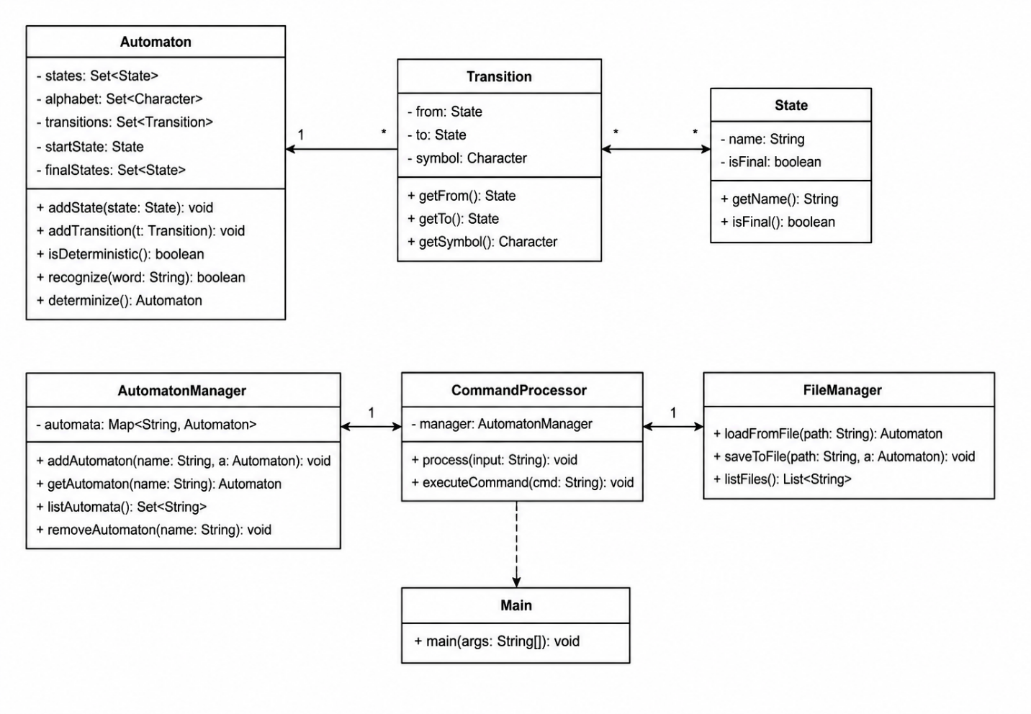
Фигура 3.1 UML диаграма на класовете

3.2.2 Блок-схема на алгоритъма за разпознаване на дума
На Фигура 3.2 е представена блок-схема на алгоритъма за разпознаване на дума от недетерминиран краен автомат.
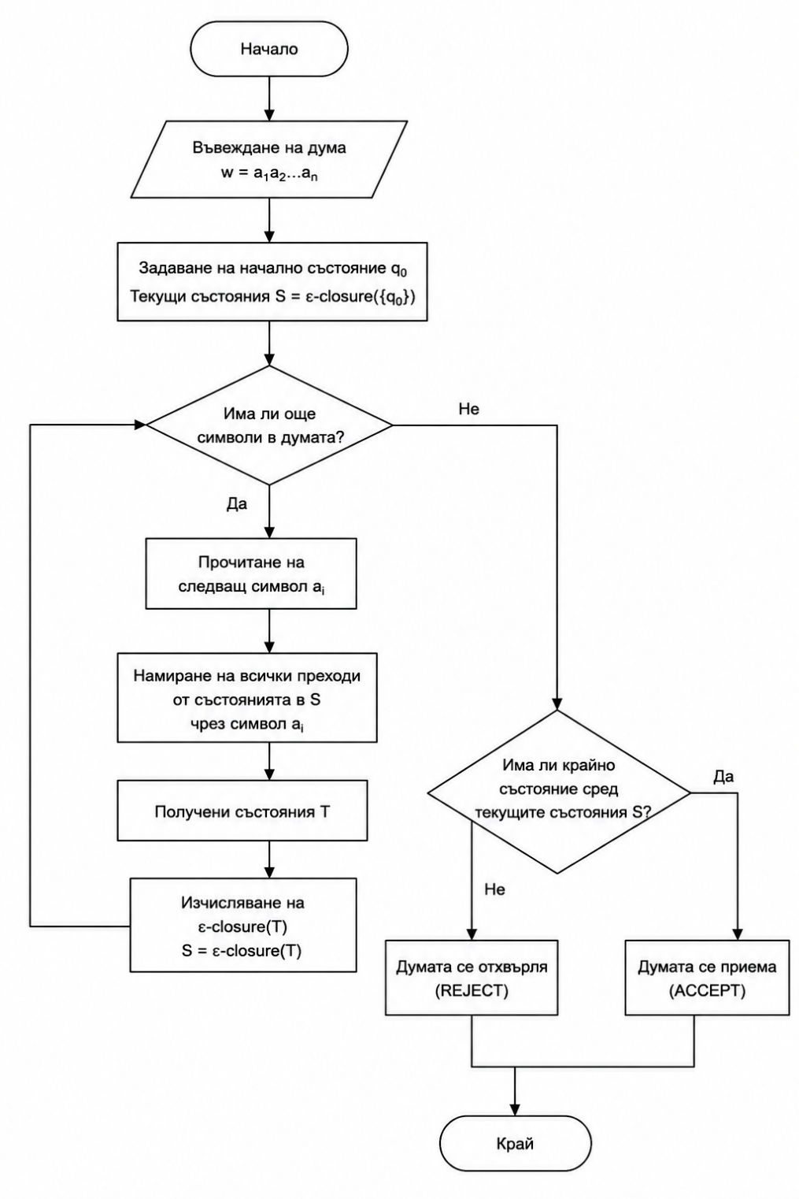

Фигура 3.2 Блок-схема на алгоритъма за разпознаване на дума

3.2.3 Блок-схема на обработката и изпълнението на командите
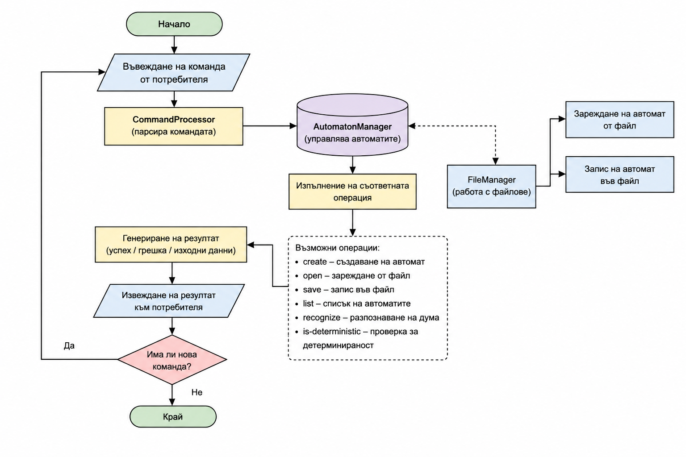
На Фигура 3.3 е представена блок-схема на процеса по въвеждане, обработка и изпълнение на команди от потребителя.

Фигура 3.3 Блок-схема на обработката и изпълнението на командите

Блок-схемите показват последователността от действия при обработка на входни данни и изпълнение на команди в системата.

Глава 4. Реализация

4.1 Реализация на основните класове
В проекта са реализирани няколко основни класа, които изграждат логиката на системата.

Класът Automaton представлява основната структура в приложението. Той съдържа информация за състоянията, началното състояние, крайните състояния и преходите между тях.

В класа са реализирани операции за разпознаване на думи, проверка за детерминираност, обработка на ε-преходи и преобразуване на автомат.

Класът Transition представя преход между две състояния чрез определен символ.

Класът AutomatonManager управлява всички заредени автомати и предоставя операции за тяхното създаване, търсене и обработка.

Класът FileManager реализира операциите за зареждане и запис на автомати във файлове.

Класът CommandProcessor обработва командите, въведени от потребителя през командния ред, и извиква съответните операции върху автоматите.

Класът Main представлява началната точка на приложението.

4.1.1 Реализация на класа Automaton

Класът Automaton съдържа основната логика за работа с недетерминирани крайни автомати.

В него се съхраняват състоянията, преходите, азбуката и крайните състояния на автомата.

Реализирани са методи за добавяне на състояния и преходи, проверка за детерминираност и разпознаване на думи.

При разпознаването на думи се използва множество от текущи състояния, което позволява обработка на недетерминирани преходи и ε-преходи.
За съхраняване на преходите е използвана структура от тип Set<Transition>, която позволява лесна обработка на преходите и предотвратява дублиране на еднакви преходи.

При обработката на ε-преходи се използва обхождане на достижимите състояния, като се добавят всички състояния, достижими чрез ε-преходи.

Методът recognize() обработва входната дума символ по символ, като за всеки символ се изчисляват следващите възможни състояния на автомата.

При проверката за детерминираност се проверява дали за дадено състояние съществуват повече от един преход със същия символ.

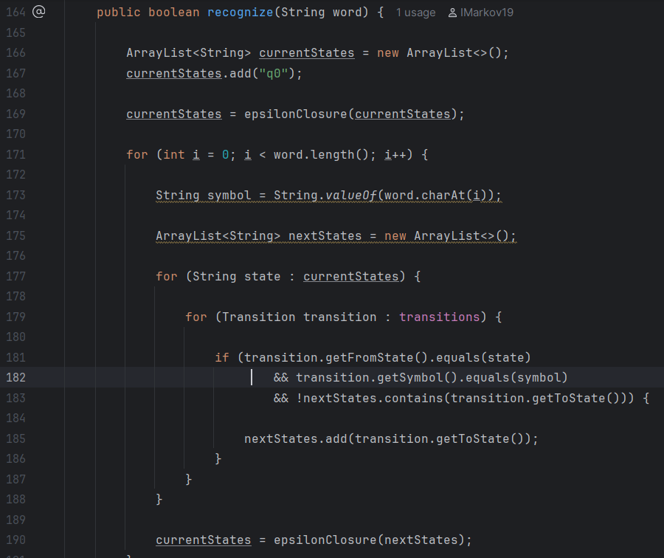
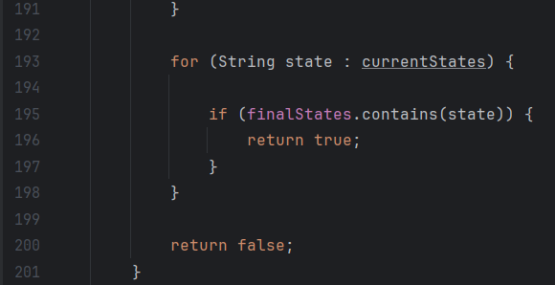

Фигура 4.1 Метод recognize()

4.1.2 Реализация на epsilonClosure()
За обработката на ε-преходите е реализиран метод epsilonClosure(), който намира всички достижими състояния чрез ε-преходи.

Методът започва от начално множество състояния и последователно обхожда всички ε-преходи, докато бъдат намерени всички достижими състояния.

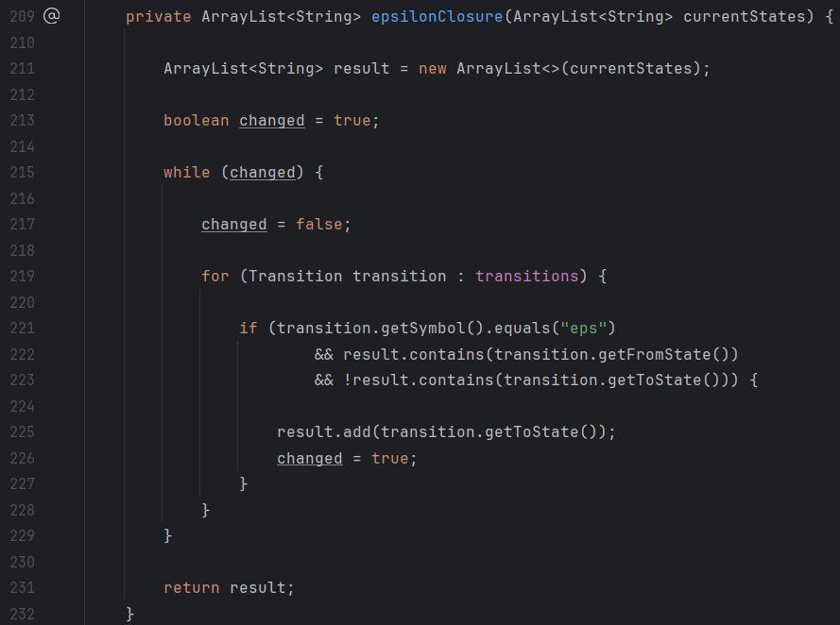
Тази операция е необходима при разпознаване на думи и при обработката на недетерминирани крайни автомати.

Фигура 4.2 Метод epsilonClosure() за обработка на ε-преходи

4.1.3 Реализация на проверката за детерминираност
В проекта е реализиран метод isDeterministic(), който проверява дали автоматът е детерминиран.

При проверката се обхождат всички преходи в автомата и се проверява дали за дадено състояние съществуват повече от един преход със същия символ.

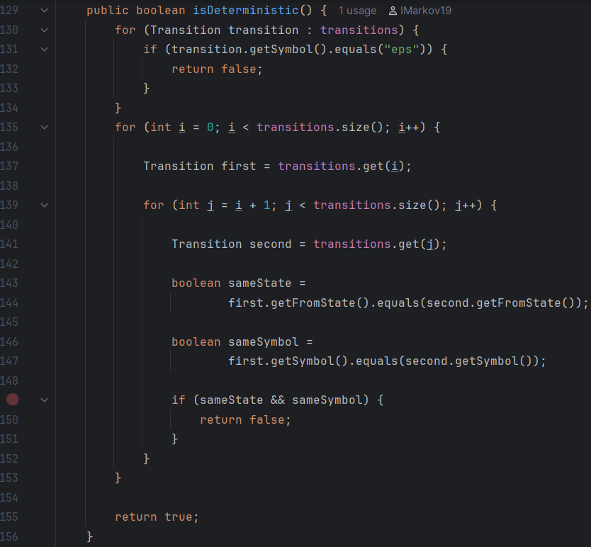
Ако бъдат намерени такива преходи, автоматът се счита за недетерминиран.
Фигура 4.3 Метод isDeterministic() за проверка на детерминираност

4.1.4 Реализация на обработката на команди
Обработката на потребителските команди се реализира от класа CommandProcessor.

Той приема входните команди от потребителя, разделя ги на отделни части и извиква съответните операции върху автоматите.

Чрез този клас се реализира връзката между потребителския интерфейс и основната логика на приложението.

Поддържат се команди за зареждане на автомат, запис във файл, разпознаване на думи, проверка за детерминираност и извеждане на информация за автоматите

Фигура 4.4 Метод start() за обработка на потребителски команди
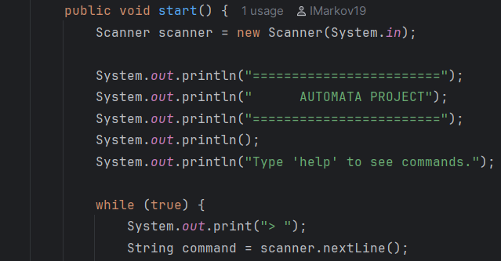

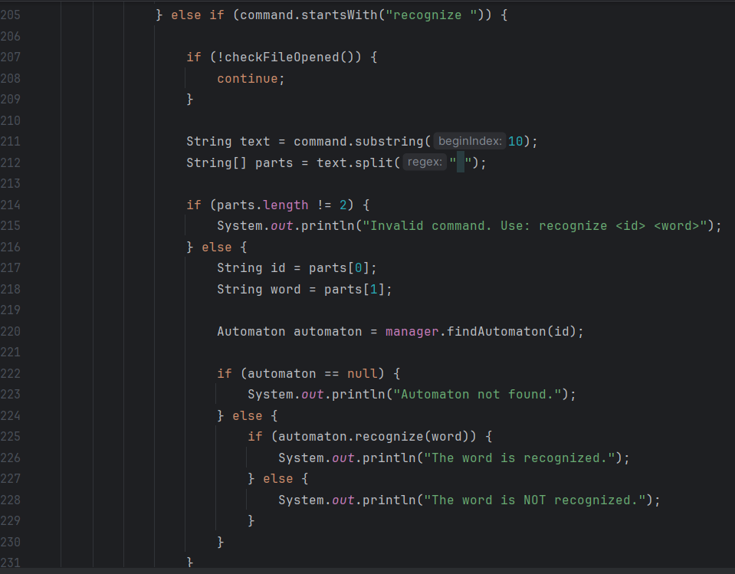
Фигура 4.5 Обработка на команда recognize

4.1.5 Реализация на работата с файлове
Работата с файлове се реализира чрез класа FileManager.

Класът предоставя операции за отваряне, записване и затваряне на файлове, съдържащи информация за автоматите.

При отваряне на файл се зареждат автоматите и техните преходи, а при запис информацията се съхранява във файлов формат.

Чрез класа се реализират командите open, save, save as и close.

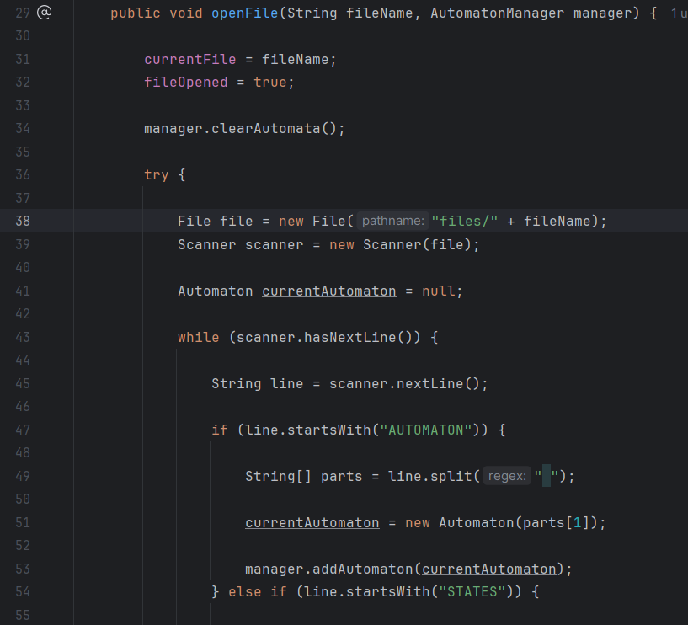

Глава 5. Тестване на приложението

5.1 Тестване на разпознаване на думи
За проверка на коректната работа на приложението са проведени тестове с различни входни думи и автомати.

Проверена е работата на метода recognize() при приемане и отхвърляне на думи.
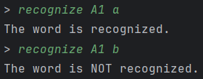

Фигура 5.1 Тестване на разпознаване на думи

5.2 Тестване на проверката за детерминираност
Извършени са тестове за проверка дали автоматът е детерминиран.
Проверява се дали за дадено състояние съществуват повече от един преход със същия символ.
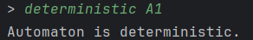

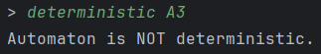

Фигура 5.2 Проверка за детерминираност

5.3 Тестване на работата с файлове
Проверена е работата на операциите за отваряне, запис и затваряне на файлове.

Приложението успешно зарежда автомати от файлове и съхранява информацията във файлов формат.

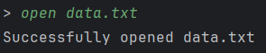
Извършени са тестове за правилно отваряне на файл и зареждане на автоматите.

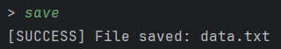

Фигура 5.3 Тестване на работа с файлове

5.4 Тестване на операцията determinize
Извършени са тестове за преобразуване на недетерминиран автомат в детерминиран автомат.

След изпълнение на операцията се създава нов автомат с уникален идентификатор.
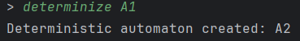

Фигура 5.4 Тестване на операцията determinize

5.5 Тестване на операцията union
Проверена е операцията за обединение на два автомата.

След изпълнение на операцията се създава нов автомат, който разпознава езиците на двата входни автомата.
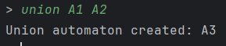

Фигура 5.5 Тестване на операцията union

5.6 Тестване на операцията concat
Извършени са тестове за конкатенация на два автомата.

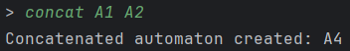
Полученият автомат разпознава конкатенацията на езиците на двата входни автомата.

Фигура 5.6 Тестване на операцията concat

5.7 Тестване на операцията positive closure
Извършени са тестове за операцията positive closure върху автомат.

След изпълнение на операцията се създава нов автомат, който разпознава едно или повече повторения на езика на входния автомат.
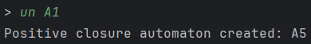

Фигура 5.7 Тестване на операцията positive closure

5.8 Тестване на проверката за краен език
Извършени са тестове за проверка дали езикът на автомата е краен.

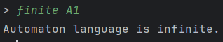
При наличие на цикли в автомата езикът може да бъде безкраен.

Фигура 5.8 Проверка за краен език

5.9 Тестване при грешни входни данни
Извършени са тестове при въвеждане на невалидни команди и липсващи автомати.

Приложението извежда подходящи съобщения за грешка и предотвратява изпълнение на невалидни операции.
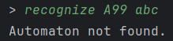

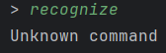

Фигура 5.9 Обработка на невалидни входни данни

Глава 6. Заключение
В рамките на настоящия курсов проект беше разработено конзолно приложение за работа с недетерминирани крайни автомати с ε-преходи, реализирано на езика Java чрез принципите на обектно-ориентираното програмиране.
Основната цел на проекта беше създаването на система, позволяваща обработка и управление на крайни автомати чрез команден интерфейс. В процеса на разработката бяха реализирани основните операции върху автоматите, включително разпознаване на думи, проверка за детерминираност, детерминиране, обединение, конкатенация, positive closure и проверка дали езикът на автомата е краен.
За реализацията на проекта бяха използвани различни алгоритми за обработка на преходи, ε-преходи и множества от състояния. Реализирана беше поддръжка на недетерминирани автомати чрез използване на множество текущи състояния и алгоритъм за epsilon closure.
Проектът беше структуриран чрез отделни класове, отговарящи за различните функционалности на системата. Използвани са класове за представяне на автомати и преходи, обработка на команди, управление на автомати и работа с файлове. Това позволява по-добра организация на кода и улеснява бъдещото разширяване на приложението.
В процеса на разработка бяха приложени принципите на обектно-ориентираното програмиране, включително разделяне на функционалностите в отделни класове и използване на капсулация при работа с данните и операциите върху автоматите.
Проведените тестове показват коректната работа на основните операции в системата. Успешно бяха проверени операциите за разпознаване на думи, проверка за детерминираност, работа с файлове и обработка на различни операции върху автоматите.
Разработеното приложение демонстрира практическото приложение на алгоритмите за работа с крайни автомати и може да бъде използвано като основа за бъдещо разширяване и добавяне на нови функционалности.

Глава 7. Използвана литература
1. Oracle Java Documentation – https://docs.oracle.com/javase/
2. GeeksforGeeks – NFA to DFA Conversion – https://www.geeksforgeeks.org/theory-of-computation/program-implement-nfa-epsilon-move-dfa-conversion/
3. GeeksforGeeks – Finite Automata and Regular Expressions – https://www.geeksforgeeks.org/finite-automata-and-regular-expressions/
4. TutorialsPoint – Automata Theory – https://www.tutorialspoint.com/automata_theory/
5. Javatpoint – Nondeterministic Finite Automata – https://www.javatpoint.com/automata-nfa
6. Baeldung – Java Collections Framework – https://www.baeldung.com/java-collections
7. Programiz – Java HashSet – https://www.programiz.com/java-programming/hashset
8. TutorialsPoint – Java File Handling – https://www.tutorialspoint.com/java/java_files_io.htm
9. GeeksforGeeks – Depth First Search Algorithm – https://www.geeksforgeeks.org/depth-first-search-or-dfs-for-a-graph/
10. Oracle Java Documentation – Scanner Class – https://docs.oracle.com/javase/8/docs/api/java/util/Scanner.html
11. Материали и упражнения по дисциплината „Обектно-ориентирано програмиране“

